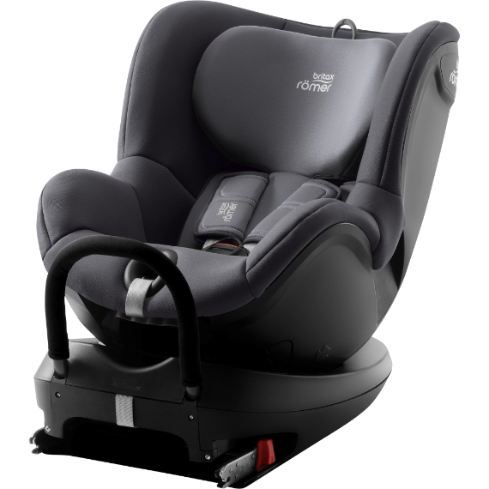

Datenblatt: Britax Römer DUALFIX 2 R
Kurzbeschreibung/Besonderheiten:
Tiefe gepolsterte Seitenwangen und die V-förmige Kopfstütze umschließen Ihr Kind und Dämpfen bei einem Aufprall wirkende Kräfte. Ein mehrfach höhenverstellbarer Stützfuss sowie der Überrollbügel federn bei einem Unfall entstehende Kräfte ab.

Zulassung | ECE R 44/04
Kindersitzgruppe(n) | 0+/1
Gewicht des Kindes | 0 bis 18 kg (rückwärts) / 9 bis 18 kg (vorwärts)
Größe des Kindes | -
Passform | Passt bis ca. Oberteilgröße 104
Drehbarer Kindersitz | Ja, um 360° drehbar
Einbau
Einbau rückwärtsgerichtet | Ja, von 0 bis 18 kg
Einbau vorwärtsgerichtet | Ja, von 9 bis 18 kg
Einbau mit dem Fahrzeuggurt | Nein
Einbau mit Isofix | Ja
Basisstation | -
Gewicht des Kindersitzes | 14,7 kg
Testergebnisse | - Note „gut“ beim ADAC Kindersitztest im Frühjahr 2020
Flugzulassung | Nein

